КАВАЛЕРЫ ЗОЛОТОЙ ЗВЕЗДЫ
Библиографический обзор, посвященный 85-летию учреждения звания «Герой Советского Союза»

Высшая степень отличия, почетное звание Героя Советского Союза было учреждено 80 лет назад, 16 апреля 1934 года. В Постановлении ЦИК СССР было сказано: «Установить высшую степень отличия – присвоение за личные или коллективные заслуги перед государством, связанные с совершением геройского подвига, звания Героя Советского Союза». Звание присваивалось за геройские подвиги, совершенные как в военное, так и в мирное время.
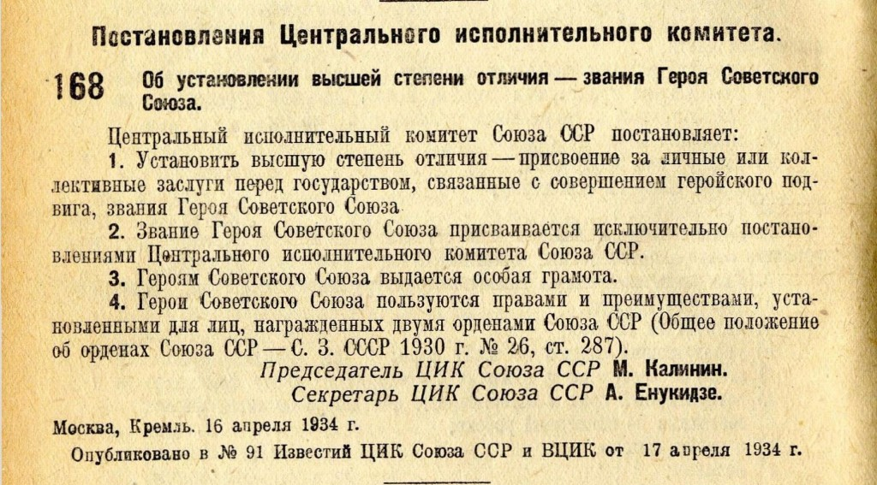
Первое постановление ЦИК СССР о присвоении звания Героев Советского Союза было подписано уже 20 апреля 1934 г. Высокой награды удостоились семеро советских летчиков, только что возникшей полярной авиации за спасение экипажа ледокола «Челюскин», который 13 февраля 1934 г. был раздавлен льдами в Северном Ледовитом океане и высадил на лед 104 человека. В операции поиска и спасения О.Ю.Шмидта и его людей участвовали сразу несколько знаменитых летчиков: Анатолий Ляпидевский, Михаил Водопьянов, Иван Доронин, Николай Каманин, Сигизмунд Леваневский, Василий Молоков, Маврикий Слепнев.
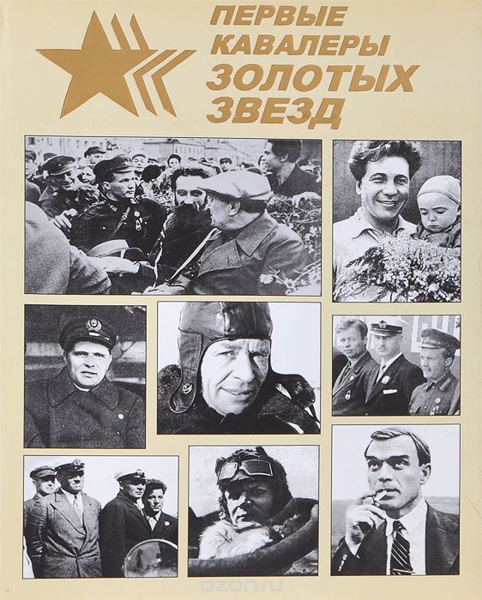
Бурлаков Ю.К., Логинов А.А. Первые кавалеры золотых звезд.– Москва: Патриот, 2004
Документальная книга рассказывает о семерке первых Героев Советского Союза. Пилот Анатолий Ляпидевский, перед тем как найти челюскинцев, совершил 28 провалившихся попыток. В двадцать девятый раз, 5 марта 1934 года он обнаружил гидросамолет и людей около него.
Михаил Водопьянов позже примет участие в отправке полярников на первую дрейфующую станцию «Северный полюс-1», а Николай Каманин, самый младший из экспедиции, станет начальником первой команды советских космонавтов.
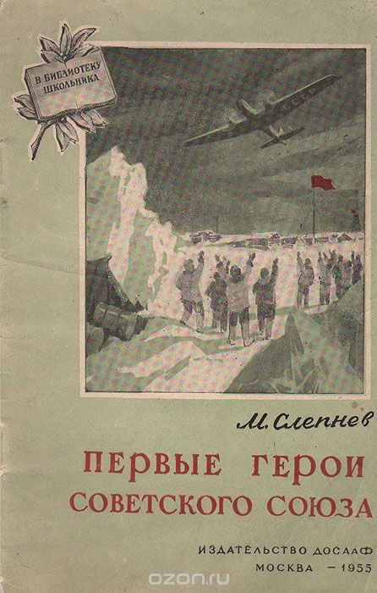
Слепнев М. Первые Герои Советского Союза. – Москва: Издательство ДОСААФ, 1955
Один из старейших советских пилотов – Маврикий Трофимович Слепнев (1896–1965, в гражданскую войну сражался в рядах Чапаевской дивизии), рассказывает в своей книге о походе «Челюскина» и его гибели, о жизни челюскинцев на льдине и о подвигах первых Героев Советского Союза.
Восьмым награжденным 28 сентября 1934 г. стал известный советский летчик-испытатель Михаил Михайлович Громов за установление мирового рекорда дальности полёта по замкнутой кривой (Москва – Рязань – Харьков) на расстоянии свыше 12 тыс. км.
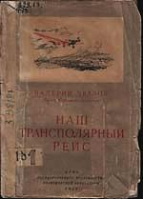
За ним последовали другие советские летчики – 24 июля 1936 г. звания Героев Советского Союза были удостоены: Валерий Чкалов, Александр Беляков и Георгий Байдуков, за перелёт Москва – Земля Франца-Иосифа – Северная Земля – Петропавловск-Камчатский – остров Удд, который стартовал 20 июля и продолжался 56 часов 20 минут. За первый беспосадочный перелет из Москвы через Северный полюс в Ванкувер (штат Вашингтон, северо-западное побережье США) 18 июля 1937 г., продолжительностью 63 часа 25 минут те же летчики были награждены орденами Красного Знамени.
Чкалов В. Наш трансполярный рейс Москва – Северный полюс – Северная Америка. – Москва: Госполитиздат, 1938
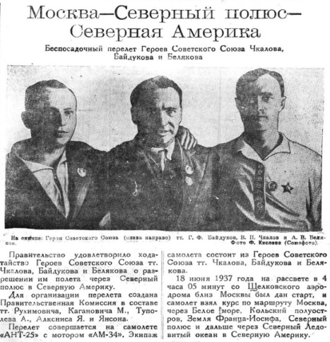
Об исключительной важности второго чкаловского перелета, прошедшего в значительно более сложных условиях, (отсутствие видимости, обледенение), чем первый, прославленный летчик Валерий Павлович Чкалов написал в своей книге.
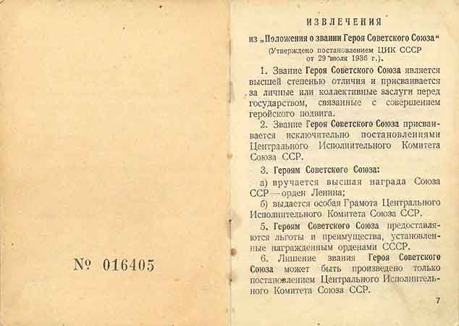
Первоначально к званию не полагалось никаких дополнительных наград, предусматривалась лишь выдача грамоты от ЦИК СССР. Однако, все одиннадцать лётчиков – первых Героев Советского Союза получили к званию и Орден Ленина. Законодательно это правило было закреплено лишь 29 июля 1936 г., в Положении о звании Героя Советского Союза. Кроме положенной Героям Советского Союза грамоты ЦИК, оно узаконивало и право на орден Ленина – высшую награду СССР.
Родина награждает отважных / Центральный ордена Красной Звезды музей Вооруженных Сил СССР. – Москва, 1982
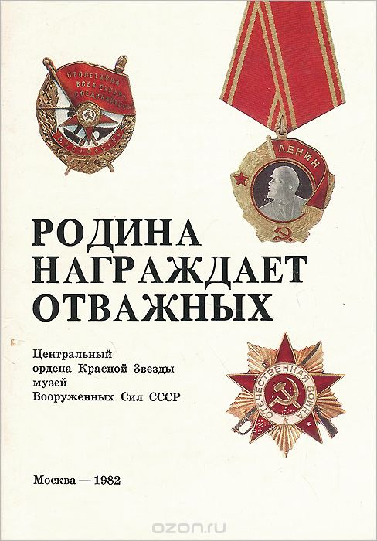
Орден Ленина, как наивысшая награда Союза Советских Социалистических Республик, был учреждён постановлением Президиума ЦИК СССР от 6 апреля 1930 г., а его статут 5 мая того же года. С этого времени и до момента исключения из системы наград уже не СССР, а Российской Федерации (в 1992 г.), орден Ленина вручался за плодотворную работу по защите Социалистического Отечества, заслуги в революционной и трудовой деятельности, за вклад в развитие дружбы и сотрудничества между народами и государствами.
Орденом Ленина № 1, была награждена газета «Комсомольская правда» 23 мая 1930 г. за «активное участие в усилении темпов социалистического строительства и в связи с пятилетием со дня основания».
Первое присвоение звания Героя Советского Союза за воинские подвиги состоялось 31 декабря 1936 года – награды удостоились семнадцать командиров Красной Армии – участников гражданской войны в Испании.
Всего за время войны в Испании (1936 – 1939 гг.) звание Героя было присвоено шестидесяти её участникам.
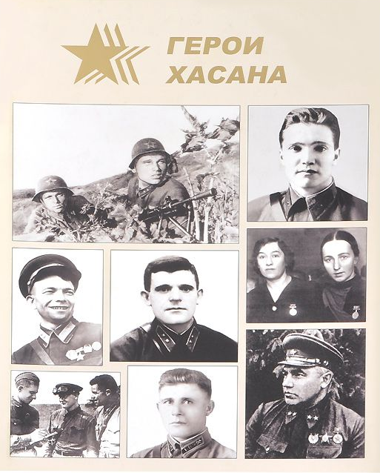
Указом Президиума Верховного Совета СССР от 25 октября 1938 г. состоялось первое массовое присвоение звания Героя Советского Союза: его были удостоены 26 бойцов и командиров – участников боев с японскими интервентами, вторгшимися на территорию СССР в районе озера Хасан. Впервые Героями стали не только представители командного состава РККА, но и рядовые красноармейцы (четверо из двадцати шести).

Герои Хасана. Фотолетопись/ В.Зимонин, В.Кузеленков., А.Логинов, И.Нагаев. – Москва: Патриот, 2008
Альбом-фотолетопись с помощью фотографий и документов рассказывает о Героях, отразивших провокацию японских милитаристов в районе озера Хасан 29 июля – 11 августа 1938 г.
В сентябре 1939 г. медаль «Золотая Звезда» получили 70 человек за подвиги, совершённые в боях на реке Халхин-Гол. Среди них Героями Советского Союза стали комкор Г.К.Жуков и командарм второго ранга Г.М.Штерн.
Румянцев Н. Герои Халхин-Гола. – Москва: Воениздат, 1989
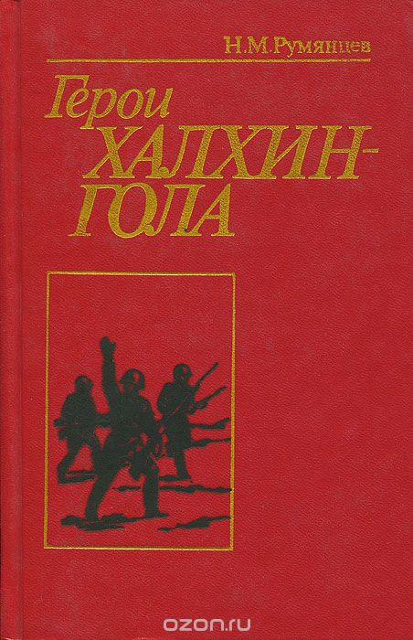
О Героях Советского Союза, и о первых дважды Героях – летчиках, удостоенных этого звания за подвиги в боях с японскими милитаристами на реке Халхин-Гол рассказывает книга, вышедшая к пятидесятилетию вооруженного конфликта.
Указ Президиума Верховного Совета СССР «О дополнительных знаках отличия для Героев Советского Союза» от 1 августа 1939 г. вводил особый отличительный знак для Героев Советского Союза – медаль «Герой Советского Союза», которая «вручается одновременно с присвоением звания Героя Советского Союза и вручением ордена Ленина».
Внешний вид медали был утверждён чуть позже Указом от 16 октября 1939 г., этот же указ изменил название медали – она стала называться медалью «Золотая Звезда». Изготавливалась медаль из золота и имела форму пятиконечной звезды. На оборотной стороне медали – надпись – «Герой СССР» и номер медали. Надпись «Герой СССР» связана с тем, что изготовление медалей началось еще до выхода Указа от 16 октября.
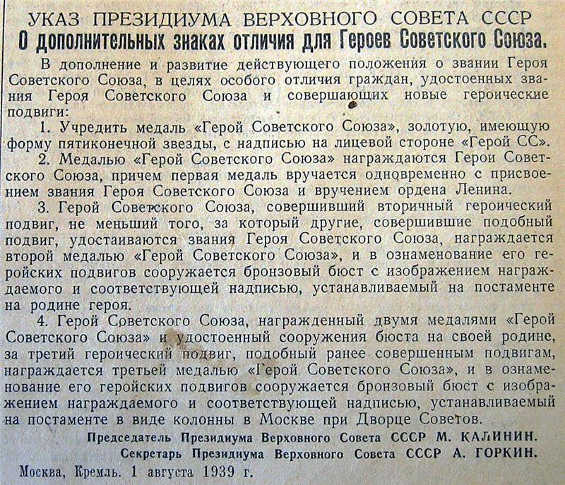
К 16 октября 1939 г. высшего отличия удостоились уже 122 человека, медаль «Золотая Звезда» им вручили 4 ноября 1939 г., строго придерживаясь очередности присвоения званий. Медаль «Золотая Звезда» № 1 была вручена обладателю грамоты № 1– А.Ляпидевскому, Н.Каманину – медаль «Золотая Звезда» № 2, и далее по списку. Из участников «великолепной семерки» лично не смог получить награду только Сигизмунд Леваневский: к тому времени он уже два года числился пропавшим без вести.
Место ношения медали «Золотая Звезда» было определено указом о правилах ношения орденов, медалей, орденских лент и знаков отличия от 19 июня 1943 года. Медаль должна была крепиться к одежде на левой стороне груди, располагаясь выше всех остальных орденов и медалей.
Также Положение от 1 августа 1939 г. предусматривало возможность многократного награждения «Золотой Звездой». Нумерация медалей для первого, второго и третьего награждения была отдельная. При этом на родине дважды Героя сооружался памятник – бронзовый бюст. Бронзовый бюст трижды Героя планировалось устанавливать при Дворце Советов в Москве, строительство которого прекратили, на этапе закладки фундамента, в начале Великой Отечественной войны. Первый трижды Герой Советского Союза появился только в 1944 году, бюсты ныне существующих трижды героев установлены в Кремле.
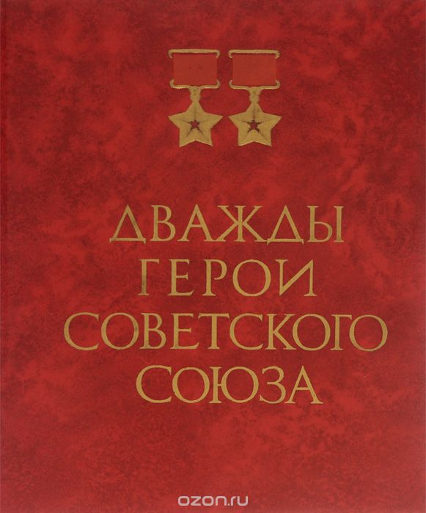
Дважды Герои Советского Союза: Альбом/ сост. В.С.Вуколов. – Москва: Воениздат, 1973
Первые дважды Герои Советского Союза – летчики появились после боев на реке Халхин-Гол. Всего из 626 человек, удостоенных высокого звания Героя до начала Великой Отечественной войны, 5 человек были награждены медалью «Золотая Звезда» повторно.

Дайнес В. Дважды Герои Советского Союза. Под флагом Великой Победы. – Москва: Олма Медиа Групп, 2015
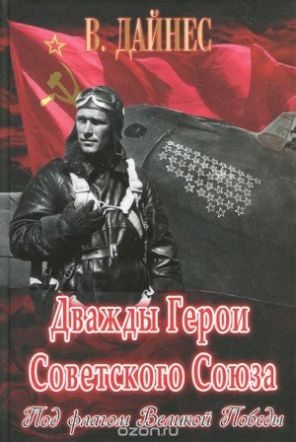
Книга Владимира Дайнеса рассказывает о подвигах пятидесяти трех дважды героев Советского Союза, получивших эту высшую степень отличия в годы Великой Отечественной войны. Бесстрашные солдаты, талантливые стратеги, непревзойденные мастера ведения боя – стали символом мужества, любви к Родине и готовности к ее защите. О тех, кто разгромил сильнейшую армию мира, чьими усилиями достигнут долгожданный мир.
Большая же часть награждений пришлась на годы Великой Отечественной войны – 11 тысяч 657 человек (из них 3051 посмертно), в том числе дважды 108 (из них 8 посмертно).
Первыми в Великую Отечественную войну звания ГСС были удостоены трое летчиков 7-го истребительного корпуса ПВО, таранившие фашистские самолеты на подступах к Ленинграду. Указом от 13 августа 1941 г. звания Героя Советского Союза были удостоены десять летчиков-бомбардировщиков, участвовавших в первых налетах на Берлин и другие германские города. Затем немцы подошли к Москве, и вопросы награждения воинов оказались надолго забытыми.
Присвоение звания Героя Советского Союза возобновилось после изгнания немцев из пределов Московской области, зимой 1942 г. Указом от 16 февраля 1942 г. высшей степени отличия СССР была удостоена 18-летняя партизанка Зоя Анатольевна Космодемьянская (посмертно). Она стала первой из 87 женщин – Героев Советского Союза военных лет.
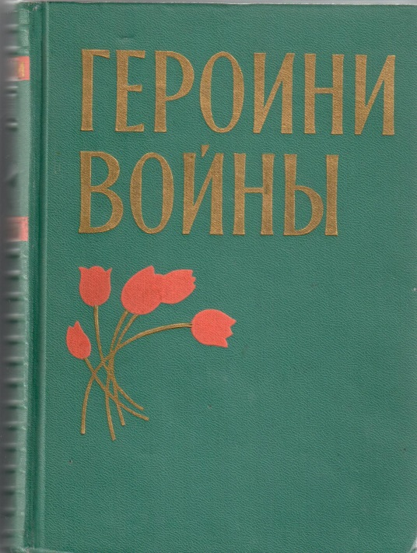
Впервые высокого звания Героя Советского Союза женщины-летчицы были удостоены в ноябре 1938 года. ВС.Гризодубова, П.Д.Осипенко и М.М.Раскова были представлены к званию за совершение беспосадочного перелета из Москвы на Дальний Восток на самолёте «Родина» на расстояние 5908 км. Первый пилот – Валентина Степановна Гризодубова прошла до конца Великую Отечественную и прожила долгую жизнь. Полина Осипенко, второй пилот, погибла через год, при выполнении совместного слепого учебно-тренировочного полета на самолете УТИ-4 с одним из первых Героев Советского Союза лётчиком комбрига А.Серова. Штурман знаменитого экипажа – Марина Раскова, во время Великой Отечественной войны сформировала первые в истории женские авиационные подразделения, а ее «Ночные ведьмы» на По-2 стали для фашистов неимоверной головной болью. Марина погибла 4 января 1943 года в авиакатастрофе под Саратовом, перегоняя в часть новенький самолет.
Героини войны. Очерки о женщинах – Героях Советского Союза. – Москва: Государственное издательство политической литературы, 1963

Очерки о первых летчицах – Героях Советского Союза можно прочитать в книге «Героини войны». Всего книга содержит семьдесят очерков о семидесяти шести женщинах удостоенных высокого звания Героя Советского Союза, среди них Зоя Космодемьянская и Лиза Чайкина, Мария Васильевна Октябрьская и Лидия Литвяк, Екатерина Буданова и Екатерина Зеленко, Марина Чечнева и Евдокия Бершанская. Авторы очерков – писатели и историки, журналисты и участники боевых действий.

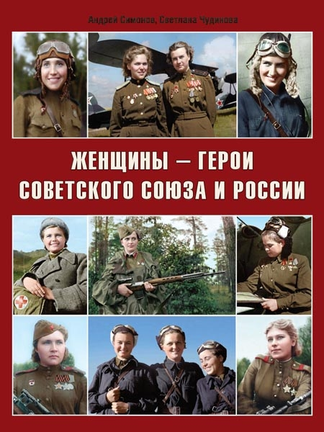
Женщины-герои Советского Союза и России/Симонов А., Чудинова С.– Москва: Издательство Русские Витязи, 2017
О женщинах, удостоенных званий Героя Советского Союза и Героя Российской Федерации и ставших полными кавалерами ордена Славы. Среди Героев Советского Союза – женщин представительницы практически всех родов войск, более половины из них были удостоены звания Героя посмертно. Большинство из них были лётчицами – 29 человек.
В послевоенные годы званиями героев Советского Союза отмечались первая в мире женщина-космонавт Валентина Терешкова, единственная в мире женщина, совершившая космический полёт в одиночку, первая в России женщина в звании генерал-майора. Единственная женщина – дважды Герой Советского Союза – Светлана Евгеньевна Савицкая, вторая в мире женщина-космонавт после Валентины Терешковой, первая в мире женщина-космонавт, вышедшая в открытый космос.
Указом от 21 июля 1942 года Героями стали все 28 героев – «панфиловцев», бойцов подразделения истребителей танков из 1075-го полка 316-й стрелковой дивизии генерал-майора Панфилова. Бойцы, возглавляемые политруком В.Г.Клочковым, ценой жизни остановили у разъезда Дубосеково передовые танковые части немцев, рвавшиеся к Волоколамскому шоссе. Всем им звание было присвоено посмертно, но впоследствии пятеро из них оказались живы и получили «Золотые Звезды».
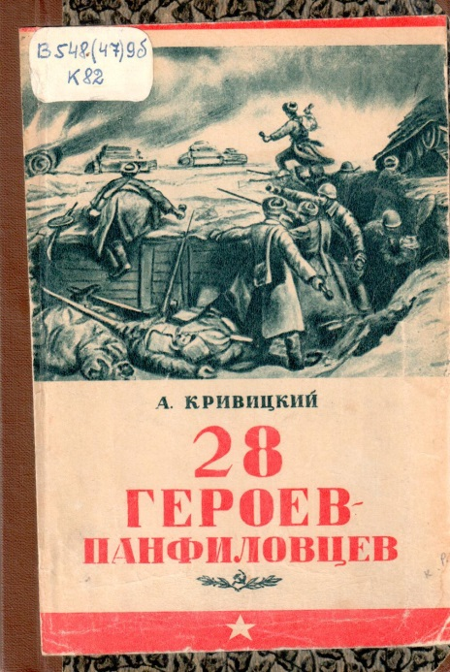
Кривицкий А. 28 героев-панфиловцев. – Москва: ОГИЗ Государственное издательство политической литературы, 1942
В 1943 г. первыми Героями стали участники Сталинградской битвы. За 1943 год звания дважды Героя удостоились 9 человек. Шестеро летчиков из них получили обе «Золотых Звезды» в течение нескольких месяцев 1943 г. Среди них был знаменитый летчик, будущий маршал авиации Александр Иванович Покрышкин, через год, ставший первым в истории трижды Героем Советского Союза (Указ от 19 августа 1944 г.). Первым и единственным, получившим это звание в годы войны (Г.К. Жуков и И.Н. Кожедуб были награждены третьими Золотыми Звездами после 9 Мая 1945 года).
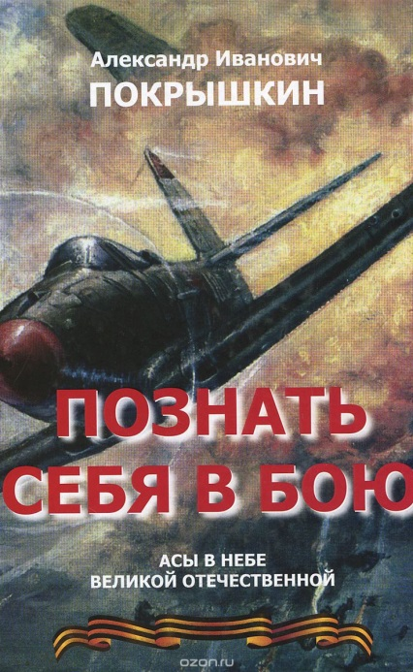
Покрышкин А. И. Познать себя в бою. – Москва: Вече, 2015
В середине прошлого века трижды Герой Советского Союза, маршал авиации Александр Иванович Покрышкин написал повесть о своих командирах и фронтовых друзьях, о воспитанниках 9-й гвардейской истребительной авиационной дивизии, о новых приемах и методах воздушного боя о своей собственной формуле победы: «Высота – скорость – маневр – огонь!» В феврале 1945 г. в Германии, когда не хватало стационарных аэродромов, комдив А.Покрышкин первым стал применять в качестве взлетно-посадочных полос участки автомобильных дорог.
Другой прославленный летчик, также впоследствии маршал авиации –Иван Никитович Кожедуб третью медаль «Золотая Звезда» получил 18 августа 1945 года за высокое воинское мастерство, личное мужество и отвагу, проявленную на фронтах войны. Он был отличным стрелком и предпочитал открывать огонь на дистанции 200 – 300 метров, крайне редко сближаясь на меньшую дистанцию.
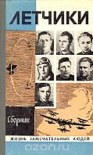
Летчики.– Москва: Молодая гвардия, 1978
И.Н.Кожедуб написал предисловие к сборнику «Летчики», который вышел в издательстве Молодая гвардия в знаменитой серии ЖЗЛ. В сборник вошли очерки о выдающихся военных летчиках, бесстрашно защищавших родное небо в годы Великой Отечественной войны. Среди них дважды Герои Советского Союза Б. Сафонов, Л. Беда, Герой Советского Союза А. Горовец, только в одном бою сбивший девять самолетов врага.
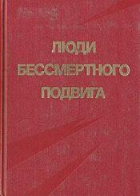
Люди бессмертного подвига: Очерки о дважды и трижды Героях Советского Союза. – В 2-х кн. – Москва: Издательство политической литературы, 1973
В 1973 году в Издательстве Политической литературы вышла книга, посвященная дважды и трижды Героям Советского Союза.
Вторым трижды Героем Советского Союза в годы Великой Отечественной войны стал маршал Г.К.Жуков – Указ от 1 июня 1945г. «Золотая Звезда» № 2. Он получил это высокое звание за взятие Берлина. Четвертой «Золотой Звездой» маршал Советского Союза Г.К.Жуков был награжден через месяц после «мятежа» в Венгрии (подавление которого силами Советской Армии он организовывал лично), к 60-летию со дня рождения, в 1956 г. (Указ от 1 декабря, «Золотая Звезда» №1), чего Положение о звании Героя Советского Союза не предусматривало.
Трижды героем в мирное время стал Маршал Советского Союза Семен Михайлович Буденный (Указы Хрущева от 1 февраля 1958 года и 24 апреля 1963 года, Указ Брежнева от 22 февраля 1968 года). Он – полный георгиевский кавалер – 4 георгиевских креста и 4 георгиевских медали за храбрость, а также кавалер 5 орденов Боевого Красного Знамени и один из первых кавалеров Ордена Ленина. Эти ордена, как и маршальское звание, получены им до начала Великой Отечественной войны.
Дважды Героями Советского Союза являются Маршалы Советского Союза А.В.Василевский, К.К.Рокоссовский, И.С.Конев, Р.Я.Малиновский, И.Х.Баграмян, А.А.Гречко, В.И.Чуйков, К.С.Москаленко, И.И.Якубовский, адмирал Флота Советского Союза С.Г.Горшков, главные маршалы авиации – А.А.Новиков, П.С.Кутахов, А.И.Колдунов, генералы армии – П.И.Батов, А.П.Белобородов, И.Д.Черняховский, Д.Д.Лелюшенко.
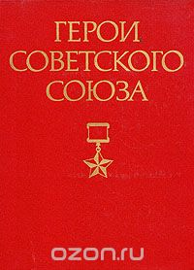
Самый полный справочник о Героях Советского Союза, биографический словарь «Герои Советского Союза» был издан в 1986 г.

Герои Советского Союза. – В 2-х т. – Москва: Государственное военное издательство, 1986

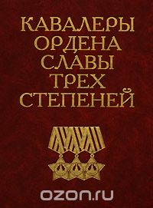
Этот труд основан на документальных источниках и включает краткие биографии почти 12700 лучших сынов и дочерей нашего народа, которые удостоены высшей степени отличия СССР. Авторский коллектив использовал документы и материалы Президиума Верховного Совета СССР, Центрального архива Министерства обороны СССР, Центрального государственного архива Советской Армии и Центрального военно-морского архива, многочисленную историко-документальную и художественно-публицистическую литературу, изданную в республиках, краях, областях СССР.

Каждая статья содержит ссылки на прилагаемый в конце томов список источников.

Кавалеры ордена Славы трех степеней. – Москва: Воениздат, 2000

В этом словаре помещены биографии 2642 полных кавалеров ордена Славы. А в приложении статьи о 94 Героях Советского Союза, которые дополняют биографический словарь «Герои советского Союза».
В ходе войны звания Героя Советского Союза удостоено 14 воинов союзных армий, в основном польские и чехословацкие военнослужащие, а также четыре летчика французского авиаполка «Нормандия – Неман».
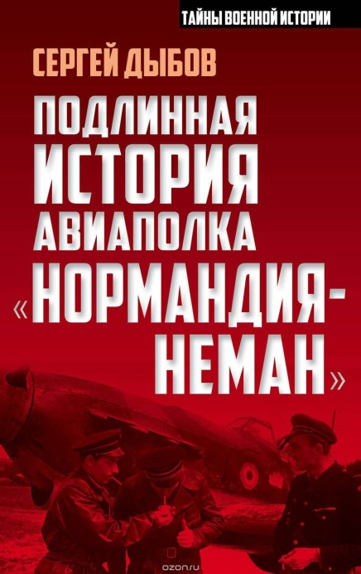
Сергей Дыбов. «Подлинная история авиаполка Нормандия-Неман». – Москва: Алгоритм, 2017
Девяносто шесть французских лётчиков, проходивших службу в легендарном авиаполку «Нормандия – Неман» награждены советскими боевыми наградами. Звания Героя Советского Союза удостоены лейтенанты Марсель Альбер, Ролан де ла Пуап, Жак Андрэ и командир третьей эскадрильи «Шербур» старший лейтенант Марсель Лефевр (посмертно).
В марте 1942 года французский национальный освободительный комитет «Сражающаяся Франция» обратился к властям Советского Союза с предложением направить в СССР группу лётчиков и авиационных механиков для участия в боевых действиях против Германии. Полк принимал участие в Курской битве в 1943 году, Белорусской операции в 1944 году, в боях по разгрому немецких войск в Восточной Пруссии в 1945 году.
Дуров В.Энциклопедия советских наград. Орден Ленина. Орден Сталина (проект). – Москва: Издательство Collector'sBook, 2005
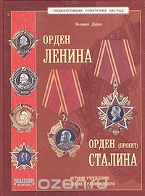
Стрекалов Н., Дуров В. Орден красного знамени. – Москва: Издательство Collector'sBook, 2005
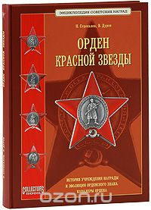
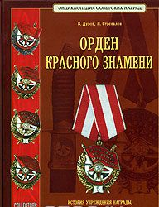
Стрекалов Н., Дуров В. Орден Красной Звезды. – Москва: Издательство Collector's Book, 2008
С 2005 года издательство выпускает серию «Энциклопедия советских наград», в 2005 вышла первая книга – «Орден Ленина», вторая – «Орден Красного Знамени» – в 2006 г., третья – «Орден Красной Звезды» – в 2008 г.
Книги этой серии рассказывают об истории учреждения наград, о разработке рисунка орденского знака и его эволюции, о производственных вопросах, связанных с изготовлением знаков ордена. Книги рассказывают о награждениях, награжденных и наградных документах. Приложения к книгам содержат Указы и Положения об орденах разных периодов, техническую документацию.
При работе над книгами авторы использовали экспозиции таких музеев, как Государственный исторический музей, музей ГОСЗНАКа, музей формы одежды русской, советской и иностранных армий Министерства обороны Российской Федерации, Центральный музей Вооруженных сил Российской Федерации, Центральный музей Военно-морского флота (Санкт-Петербург) и архивные материалы – Государственного архива РФ, Отдела письменных источников ГИМ, Архива Великой Отечественной войны (г. Подольск), архива ГОЗНАКа и архива Санкт-Петербургского монетного двора.

С 1961 года началась традиция присвоения звания Героя Советского Союза советским космонавтам. Первым из них был космонавт №1 Юрий Алексеевич Гагарин.
В 1969 году появились первые космонавты – дважды Герои Советского Союза, получившие обе «Звезды» за космические полёты: полковник Шаталов В.А. и кандидат технических наук Елисеев А.С. Обе «Золотых Звезды» были получены ими в течение одного года (Указы от 22 января 1969 года и от 22 октября 1969 года). Через два года они оба первыми в мире совершили космический полёт в третий раз, но третьих «Золотые Звезд» им не дали: третий полёт оказался неудачным и был прерван на второй день. В дальнейшем космонавты, совершившие третий и даже четвёртый полёт в космос, третью «Золотую Звезду» не получали, а награждались орденом Ленина. Космонавты – граждане социалистических стран также становились Героями Советского Союза, а граждане капиталистических государств, совершившие полеты на советской технике, награждались лишь орденом Дружбы народов.
В 1965 году, к 20-летию Победы появилось положение о Городах-Героях, согласно которому этим городам (Ленинграду, Сталинграду, Севастополю и Одессе, Москве и Киеву) и крепости-герою Бресту вручались медаль «Золотая Звезда» и орден Ленина.
В настоящее время у стен Кремля, в Александровском саду, находятся стелы 12 Городов-Героев и Крепости-Героя – Бреста.
На людей, которым в СССР присваивалось звание Героя Советского Союза, «обрушивались» всенародная слава, любовь и почет. Портреты Героев Советского Союза печатались в газетах, их имена знала вся страна.
Для Героев Советского Союза 6 сентября 1967 г. был установлен целый перечень льгот. Расширение перечня льгот производилось 30 апреля 1975 г., в канун 30-летия Победы в Великой Отечественной войне. Для Героев Советского Союза предусматривалась выплата персональных пенсий союзного значения, бесплатный проезд в общественном транспорте и льготная оплата жилья.

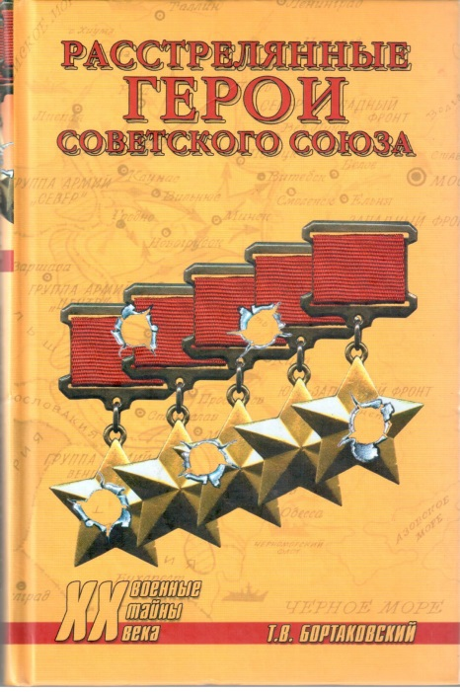
Бортаковский Т.В. Расстрелянные Герои Советского Союза. – Москва: Вече,
Звание Героя Советского Союза – самое высокое и почетное звание в советской наградной иерархии. Cвыше ста человек в разное время и по разным причинам были этого почетного звания лишены, часть из них впоследствии была в звании восстановлена, но большинство подверглось незаконным репрессиям. Так, незадолго до начала Великой Отечественной войны была арестована большая группа высших офицеров. Фабрикуемое дело работники НКВД между собой называли «заговор Героев». Большинство было расстреляно в период с октября 1941-го по март 1942 г. Новому громкому процессу помешала война.
Книга Тимура Вячеславовича Бортаковского прослеживает судьбу тех Героев Советского Союза, которые были возвышены властью и вознесены на небывалую высоту, а затем были ею же лишены самого главного и дорогого – жизни.
За все время существования звания Героя Советского Союза его положение неоднократно пересматривалось. В мае 1973 г. было принято новое Положение, согласно которому при повторном и последующих присвоениях звания, помимо медали «Золотая Звезда», каждый раз вручался и орден Ленина. А с августа 1988 г. повторное награждение медалью «Золотая Звезда» было отменено.

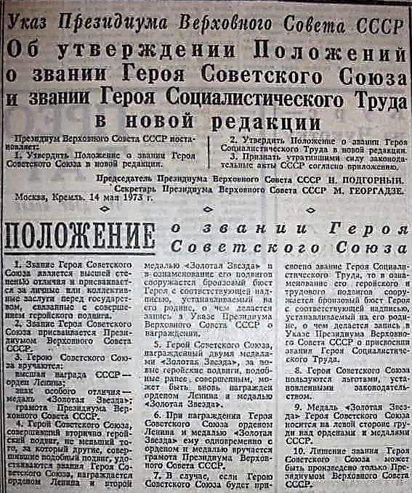
Во время боевых действий на территории Афганистана Героями Советского Союза стали 85 человек. Среди них героями стали: будущий первый в истории вице-президент Российской Федерации Руцкой А.В. и будущий министр обороны России Грачёв П.И. 28 человек удостоились этого высокого звания посмертно.
Награждение почетным званием Героя Советского Союза производилось вплоть до распада СССР – 26 декабря 1991 года. Последнее звание было присвоено Леониду Михайловичу Солодкову, водолазному специалисту, капитану 3-го ранга, за спецзадания по испытанию новой водолазной техники, во время которых он провел 15 дней на глубине 500 метров и 25 дней – на глубине 450 метров.
Награждение прошло в Министерстве обороны 16 января 1992 года. На момент вручения награды СССР не существовал уже 22 дня. При получении «Золотой звезды» Героя ему по Уставу полагалось ответить: «Служу Советскому Союзу!». Устав ещё не был переписан, поэтому вручавшему награду маршалу авиации, последнему министру обороны СССР, Евгению Ивановичу Шапошникову Леонид Михайлович ответил – «Спасибо».

В марте 1992 года в России было введено уже другое звание – Герой Российской Федерации, которое стало полноценным правопреемником звания Героя Советского Союза. Звание Героя Российской Федерации было учреждено Законом Российской Федерации «Об установлении звания Герой Российской Федерации» и учреждении знака особого отличия – «Медали «Золотая Звезда» от 20 марта 1992 года и введено в действие в тот же день согласно постановлению Верховного Совета Российской Федерации. Звание Героя Российской Федерации присваивается Президентом Российской Федерации единожды. Бронзовый бюст на родине Героя устанавливается в случае присвоения Герою Российской Федерации также и звания Героя Труда Российской Федерации.

Медаль «Золотая Звезда» сохранилась практически без изменений. Медаль «Золотая Звезда» Российской Федерации, также представляет собой пятиконечную звезду с гладкими двугранными лучами. В центре оборотной стороны медали расположена надпись «Герой России», в верхнем луче – номер медали. Медаль также изготавливается из золота и носится на левой стороне груди над орденами и медалями.

Впервые звание Героя Российской Федерации было присвоено указом Президента Российской Федерации № 384 от 11 апреля 1992 года начальнику Липецкого центра боевой подготовки и переучивания лётного состава генерал-майору авиации С.С.Осканову (посмертно). Его вдове была вручена медаль «Золотая Звезда» № 2.

«Золотая звезда» № 1 была вручена летчику-космонавту С.К.Крикалеву за выполнение длительного космического полета на орбитальной станции «Мир». Звание Героя Российской Федерации ему было присвоено указом Президента России также от 11 апреля 1992 г., но более поздним указом

№ 387.
За 25 лет, прошедших со дня учреждения звания Герой Российской Федерации, его были удостоены космонавты, испытатели авиационной техники, военнослужащие, ученые, конструкторы и спортсмены.

Ряд военнослужащих получили звания Героя России за мужество и героизм, проявленные в «горячих точках» и антитеррористических операциях в Чеченской республике, Дагестане, на Таджикской границе и Сирийской Арабской Республике. Среди них летчики Олег Пешков, Александр Позынич, Роман Филипов.
Большую часть Героев России составляют участники Великой Отечественной войны, по разным причинам не получившие это звание раньше. Так Героями Российской Федерации посмертно стали генерал-лейтенант Михаил Ефремов, погибший в 1942 году в окружении под Вязьмой, партизанка Вера Волошина, при обороне Москвы повторившая подвиг Зои Космодемьянской, командир авиационного звена Екатерина Буданова, сбившая 10 фашистских самолетов, командир первой экспериментальной батареи реактивной артиллерии (впоследствии получившей на фронте название «Катюша») капитан Иван Флеров.

Медалью «Золотая Звезда» награждены трое ученых, совершивших подледное погружение на дно Северного ледовитого океана в районе Северного полюса в августе 2007 г.: Анатолий Сагалевич, Артур Чилингаров и Евгений Черняев. Этой медалью награждены летчик-спортсмен подполковник Сергей Соколов, совершивший первым среди инвалидов мира прыжок с парашютом на Северный полюс и экипаж самолета Ил-76, который на своем самолете в 1996 году совершил побег из плена талибов, продолжавшегося более года.

Общее число известных присвоений звания Героя Российской Федерации (по состоянию на 15 ноября 2018 года) составляет 1100 человек, из них 480 Героям звание присвоено посмертно.

Герои Советского Союза и Герои Российской Федерации, проявив небывалые примеры храбрости и мужества, героизма и самопожертвования, созидания и ответственности, навечно вписали свои имена в героическую летопись нашей страны.

Наш вечный долг – помнить подвиги, совершенные во имя Родины.

Ведущий библиограф О.Логинова

